新 书 推 荐

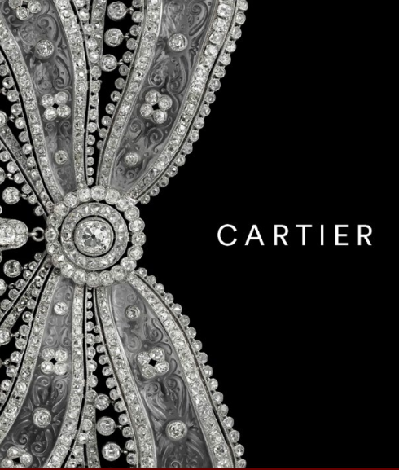
中文书名：《卡地亚》
英文书名：Cartier
作 者：Helen Molesworth and Rachel Garrahan
出 版 社：V&A Publishing
代理公司：ANA/Jessica
页 数：256页
出版时间：2025年3月
代理地区：中国大陆、台湾
审读资料：电子稿
类 型：建筑与艺术设计

内容简介：

很少有珠宝商像卡地亚（Cartier）那样享有盛誉，拥有那么多一眼就能认出来的设计的珠宝商就更少了——其中一些设计，比如Tank手表，爱情手链和三位一体戒指，都成为了标志性的东西。它的珠宝迷人、机智、美丽，深受从伊丽莎白·泰勒 （Elizabeth Taylor） 到格蕾丝·凯利 （Grace Kelly） 等明星的喜爱，本书展示了150多件令人眼花缭乱的卡地亚作品。这本书与卡地亚联合出版，展示了顶级收藏的珠宝，包括V&A和皇家收藏，以及卡地亚自己的私人收藏，它颂扬了爱德华七世被称为“国王中的珠宝商和珠宝商之王”的公司的历史。

作者简介：

海伦·莫尔斯沃思（Helen Molesworth）是V&A珠宝高级策展人。

雷切尔·加拉汉（Rachel Garrahan）是 V&A 的项目策展人。

内页展示：
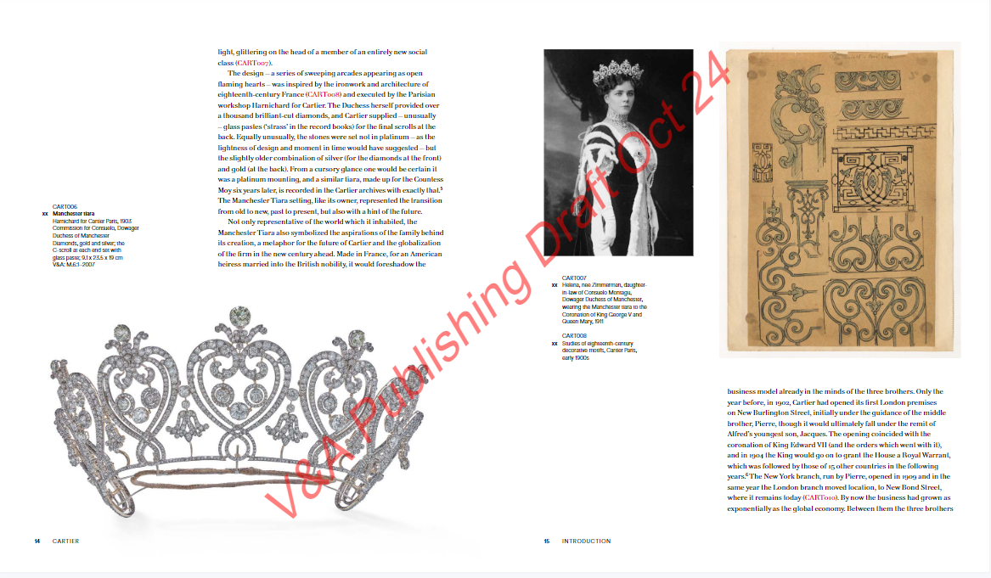
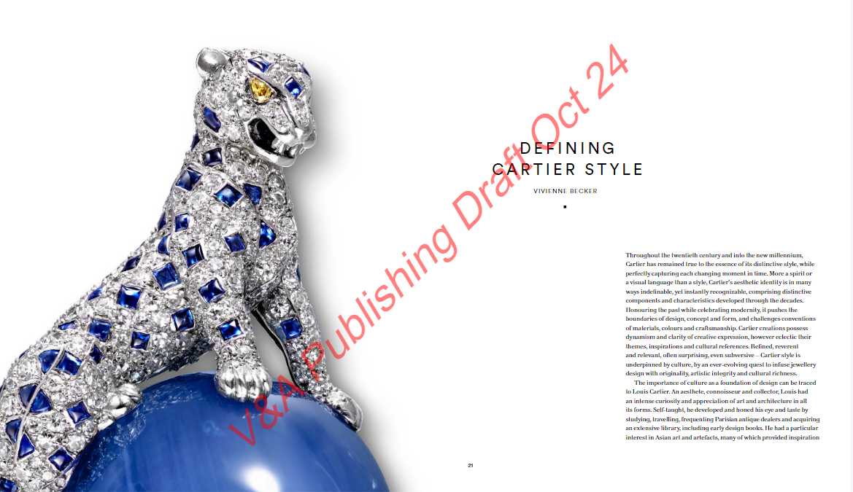

感谢您的阅读！
请将反馈信息发至：版权负责人
Email：Rights@nurnberg.com.cn
安德鲁·纳伯格联合国际有限公司北京代表处
北京市海淀区中关村大街甲59号中国人民大学文化大厦1705室, 邮编：100872
电话：010-82504106, 传真：010-82504200
公司网址：http://www.nurnberg.com.cn
书目下载：http://www.nurnberg.com.cn/booklist_zh/list.aspx
书讯浏览：http://www.nurnberg.com.cn/book/book.aspx
视频推荐：http://www.nurnberg.com.cn/video/video.aspx
豆瓣小站：http://site.douban.com/110577/
新浪微博：安德鲁纳伯格公司的微博_微博 (weibo.com)
微信订阅号：ANABJ2002


